

АДМИНИСТРАЦИЯ СЕВЕРНОГО РАЙОНА
ОРЕНБУРГСКОЙ ОБЛАСТИ

ПОСТАНОВЛЕНИЕ

21.10.2025 с. Северное № 554-п

Об установлении публичного сервитута

В соответствии с Федеральным законом от 20.03.2025 N 33-ФЗ "Об общих принципах организации местного самоуправления в единой системе публичной власти", решением Совета депутатов от 19.06.2015 №331-РС «Об утверждении Порядка управления и распоряжения имуществом, находящимся в муниципальной собственности муниципального образования Северный район Оренбургской области», на основании заявления Государственного унитарного предприятия Оренбургской области "Областной имущественный фонд»", руководствуясь главой V.7 Земельного кодекса Российской Федерации (далее – ЗК РФ), Федеральным законом от 25 октября 2001 г. № 137-ФЗ "О введении в действие Земельного кодекса Российской Федерации" (далее – № 137-ФЗ), Уставом муниципального образования Северный район:
Кадастровые номера земельных участков (при их наличии), в отношении которых подано ходатайство об установлении публичного сервитута, адреса или иное описание местоположения таких земельных участков | 56:28:1304024  56:28:1304025  56:28:1304024:70 Местоположение установлено относительно ориентира, расположенного в границах участка. Ориентир жилой дом. Почтовый адрес ориентира: обл. Оренбургская, р-н Северный, с. Северное, ул. Полевая, 23.  56:28:1304024:40 Местоположение установлено относительно ориентира, расположенного в границах участка. Ориентир жилой дом. Почтовый адрес ориентира: обл. Оренбургская, р-н Северный, с. Северное, б-р Свободы, дом 18.  56:28:0000000:2511 Российская Федерация, Оренбургская область, р-н Северный, с. Северное, земельный участок расположен в западной части Северного районного кадастрового квартала 56:28:0  56:28:0000000:2502 Российская Федерация, Оренбургская область, р-н Северный, с Северное, ул Полевая, земельный участок расположен в западной части Северного районного кадастрового квартала 56:28:0
- Утвердить границы публичного сервитута в отношении земель и земельных участков согласно перечню:

- Установить публичный сервитут в : в целях размещения линейного объекта системы газоснабжения: размещение линейного объекта системы газоснабжения: Прокладка газопровода среднего давления, установка шкафного пункта, прокладка г/провода низкого давления по улицам II мкр-на в р.ц. Северное в соответствии с п. 3 ст. 3.6 Федерального закона от 25.10.2001 №137-ФЗ «О введении в действие Земельного кодекса Российской Федерации» ; Срок установления публичного сервитута - сорок девять лет (согласно п.1 ст. 39.45 ЗК РФ). Обоснование необходимости установления публичного сервитута: Публичный сервитут в отношении земель и (или) земельного(ых) участка(ов) в целях размещения линейного объекта газоснабжения: Прокладка газопровода среднего давления, установка шкафного пункта, прокладка г/провода низкого давления по улицам II мкр-на в р.ц. Северное в соответствии с п.3 ст. 3.6 Федерального закона от 25.10.2001 №137-ФЗ «О введении в действие Земельного кодекса Российской Федерации для размещения сооружения.
- Порядок установления зон с особыми условиями использования территорий и содержание ограничений прав на земельные участки в границах таких зон определяется на основании статьей 106 ЗК РФ.
- Плата за публичный сервитут не устанавливается в соответствии с пунктом 4 статьи 3.6 № 137-ФЗ.
- Государственное унитарное предприятие Оренбургской области "Областной имущественный фонд»" обязано привести земли и земельные участки в состояние, пригодное для использования в соответствии с видом разрешенного использования в сроки, предусмотренные пунктом 8 статьи 39.50 ЗК РФ.
- В течении пяти рабочих дней со дня принятия настоящего постановления разместить его на официальном сайте администрации муниципального образования Северный район в сети Интернет.
- В течении пяти рабочих дней со дня принятия настоящего постановления направить в орган регистрации прав документы для внесения их в Единый государственный реестр недвижимости сведений о публичном сервитуте.
- В течении пяти рабочих дней со дня принятия настоящего постановления направить его копию обладателю публичного сервитута - Государственному унитарному предприятию Оренбургской области "Областной имущественный фонд»" – а так же сведения о лицах, являющихся правообладателями земельных участков, сведения о лицах, подавших заявления об учете их прав (обременений прав) на земельные участки, способах связи с ними, копии документов, подтверждающих права указанных лиц на земельные участки
- Срок установления публичного сервитута – 49 лет.
- Считать публичный сервитут установленным со дня внесения сведений о нем в Единый государственный реестр недвижимости.
- Контроль за исполнением настоящего постановления возложить на заместителя главы администрации по оперативному управлению А.Н. Ульянова.
- Постановление вступает в силу со дня его подписания.

Глава муниципального образования [МЕСТО ДЛЯ ПОДПИСИ] М.В. Журкин

Разослано: в дело, райпрокурору, КУМИ 2

Приложение
к постановлению администрации
от 21.10.2025 № 554-п

ГРАФИЧЕСКОЕ ОПИСАНИЕ
местоположения границ населенных пунктов, территориальных
зон, особо охраняемых природных территорий, зон с особыми
условиями использования территории
Публичный сервитут для размещения линейного объекта: "Прокладка газопровода среднего давления,
установка шкафного пункта, прокладка г/провода низкого давления по улицам IIмкр-на в р.ц. Северное"
(наименование объекта, местоположение границ которого описано (далее - объект)
Раздел 1
Сведения об объекте
№ п/п | Характеристики объекта | Описание характеристик
1 | 2 | 3
1 | Местоположение объекта | Российская Федерация, Оренбургская область, р-н Северный, с Северное
2 | Площадь объекта ± величина погрешности определения площади (P ± ДР) | 1 127 м²
 |  | Публичный сервитут устанавливается сроком на 49 лет.

Сведения о местоположении границ объекта
1. Система координат МСК |  | - субъект 56, зона 1
2. Сведения о характерных точках границ объекта
Обозначение характерных | Координаты, м |  | Метод определения координат характерной точки | Средняя квадратическая погрешность | Описание обозначения точки
точек границ | X | Y | Метод определения координат характерной точки | положения характерной точки (Mt), м | на местности (при наличии)
1 | 2 | 3 | 4 | 5 | 6
1 | 685 733,82 | 1 332 573,27 | Метод спутниковых геодезических измерений (определений) | 0,10 | —
2 | 685 733,55 | 1 332 574,71 | Метод спутниковых геодезических измерений (определений) | 0,10 | —
3 | 685 730,37 | 1 332 587,86 | Метод спутниковых геодезических измерений (определений) | 0,10 | —
4 | 685 724,47 | 1 332 610,55 | Метод спутниковых геодезических измерений (определений) | 0,10 | —
5 | 685 720,42 | 1 332 627,60 | Метод спутниковых геодезических измерений (определений) | 0,10 | —
6 | 685 718,87 | 1 332 635,71 | Метод спутниковых геодезических измерений (определений) | 0,10 | —
7 | 685 718,79 | 1 332 636,09 | Метод спутниковых геодезических измерений (определений) | 0,10 | —
8 | 685 719,40 | 1 332 636,23 | Метод спутниковых геодезических измерений (определений) | 0,10 | —
9 | 685 718,06 | 1 332 641,62 | Метод спутниковых геодезических измерений (определений) | 0,10 | —
10 | 685 715,35 | 1 332 641,01 | Метод спутниковых геодезических измерений (определений) | 0,10 | —
11 | 685 714,96 | 1 332 642,58 | Метод спутниковых геодезических измерений (определений) | 0,10 | —
12 | 685 710,21 | 1 332 641,37 | Метод спутниковых геодезических измерений (определений) | 0,10 | —
13 | 685 703,21 | 1 332 670,32 | Метод спутниковых геодезических измерений (определений) | 0,10 | —
14 | 685 699,69 | 1 332 685,30 | Метод спутниковых геодезических измерений (определений) | 0,10 | —
15 | 685 697,71 | 1 332 693,79 | Метод спутниковых геодезических измерений (определений) | 0,10 | —
16 | 685 694,21 | 1 332 708,08 | Метод спутниковых геодезических измерений (определений) | 0,10 | —
17 | 685 686,22 | 1 332 743,88 | Метод спутниковых геодезических измерений (определений) | 0,10 | —

Сведения о местоположении границ объекта
1 | 2 | 3 | 4 | 5 | 6
18 | 685 677,96 | 1 332 781,93 | Метод спутниковых геодезических измерений (определений) | 0,10 | —
19 | 685 673,36 | 1 332 801,43 | Метод спутниковых геодезических измерений (определений) | 0,10 | —
20 | 685 670,58 | 1 332 813,33 | Метод спутниковых геодезических измерений (определений) | 0,10 | —
21 | 685 665,09 | 1 332 838,37 | Метод спутниковых геодезических измерений (определений) | 0,10 | —
22 | 685 661,19 | 1 332 837,51 | Метод спутниковых геодезических измерений (определений) | 0,10 | —
23 | 685 666,68 | 1 332 812,45 | Метод спутниковых геодезических измерений (определений) | 0,10 | —
24 | 685 669,46 | 1 332 800,51 | Метод спутниковых геодезических измерений (определений) | 0,10 | —
25 | 685 674,06 | 1 332 781,05 | Метод спутниковых геодезических измерений (определений) | 0,10 | —
26 | 685 682,32 | 1 332 743,02 | Метод спутниковых геодезических измерений (определений) | 0,10 | —
27 | 685 690,31 | 1 332 707,16 | Метод спутниковых геодезических измерений (определений) | 0,10 | —
28 | 685 693,81 | 1 332 692,85 | Метод спутниковых геодезических измерений (определений) | 0,10 | —
29 | 685 695,79 | 1 332 684,38 | Метод спутниковых геодезических измерений (определений) | 0,10 | —
30 | 685 699,31 | 1 332 669,40 | Метод спутниковых геодезических измерений (определений) | 0,10 | —
31 | 685 707,27 | 1 332 636,49 | Метод спутниковых геодезических измерений (определений) | 0,10 | —
32 | 685 713,36 | 1 332 638,04 | Метод спутниковых геодезических измерений (определений) | 0,10 | —
33 | 685 714,16 | 1 332 635,01 | Метод спутниковых геодезических измерений (определений) | 0,10 | —
34 | 685 714,89 | 1 332 635,18 | Метод спутниковых геодезических измерений (определений) | 0,10 | —
35 | 685 714,95 | 1 332 634,93 | Метод спутниковых геодезических измерений (определений) | 0,10 | —
36 | 685 716,50 | 1 332 626,76 | Метод спутниковых геодезических измерений (определений) | 0,10 | —
37 | 685 720,59 | 1 332 609,59 | Метод спутниковых геодезических измерений (определений) | 0,10 | —

Сведения о местоположении границ объекта
1 | 2 | 3 | 4 | 5 | 6
38 | 685 726,49 | 1 332 586,88 | Метод спутниковых геодезических измерений (определений) | 0,10 | —
39 | 685 729,65 | 1 332 573,83 | Метод спутниковых геодезических измерений (определений) | 0,10 | —
40 | 685 729,88 | 1 332 572,55 | Метод спутниковых геодезических измерений (определений) | 0,10 | —
1 | 685 733,82 | 1 332 573,27 | Метод спутниковых геодезических измерений (определений) | 0,10 | —
3. Сведения о характерных точках части (частей) границы объекта
1 | 2 | 3 | 4 | 5 | 6
— | — | — | — | — | —

Сведения о местоположении измененных (уточненных) границ объекта
1. Система ко< | )рдинат МСК - субъект 56, зона 1
2. Сведения о характерных точках границ объекта
Обозначение характерных точек границы | Существующие координаты, м |  | Измененные (уточненные) координаты, м |  | Метод определения координат характерной точки | Средняя квадратическа я погрешность положения характерной точки (Mt), м | Описание обозначения точки на местности (при наличии)
Обозначение характерных точек границы | X | Y | X | Y | Метод определения координат характерной точки |  | Описание обозначения точки на местности (при наличии)
1 | 2 | 3 | 4 | 5 | 6 | 7 | 8
— | — | — | — | — | — | — | —
3. Сведения о характерных точках части (частей) границы объекта
1 | 2 | 3 | 4 | 5 | 6 | 7 | 8
— | — | — | — | — | — | — | —

ТЕКСТОВОЕ ОПИСАНИЕ местоположения границ населенных пунктов, территориальных зон
Прохождение границы |  | Описание прохождения границы
от точки | до точки | Описание прохождения границы
1 | 2 | 3
— | — | —

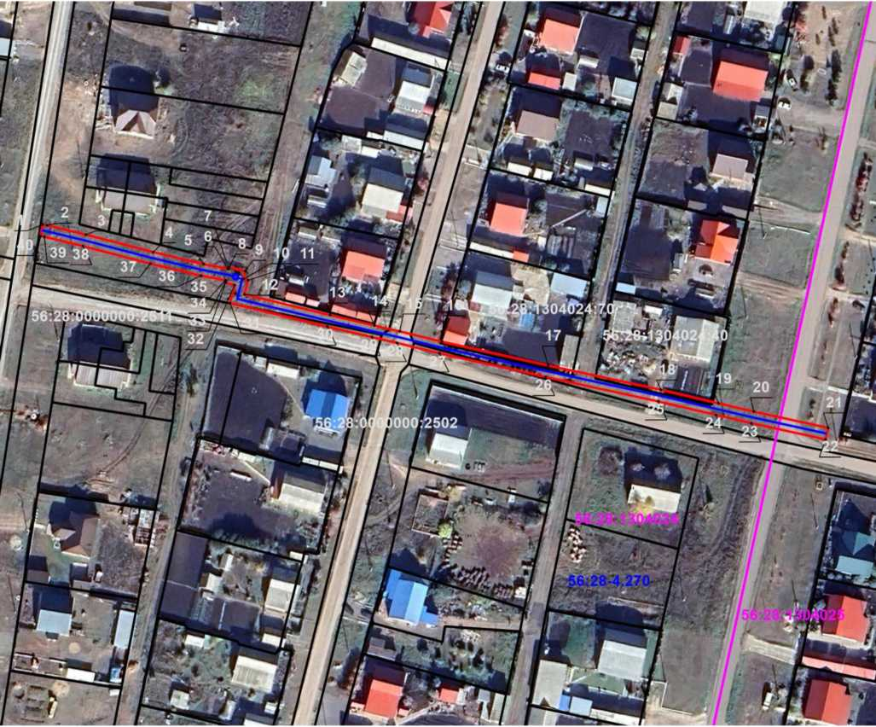
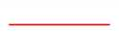
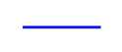
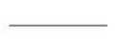


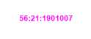
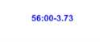
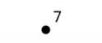

Раздел 4
Схема расположения границ публичного сервитута
Масштаб 1:1 700
Используемые условные знаки и обозначения:
- граница публичного сервитута
- ось сооружения
- граница земельного участка
- граница кадастрового квартала
- кадастровый номер земельного участка
- кадастровый номер квартала
- кадастровый номер муниципального образования
Подпись
- характерная точк;
:та
Дата « 5 » сентября
20 25 г.

